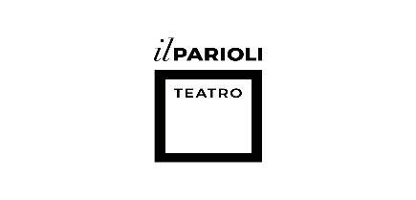

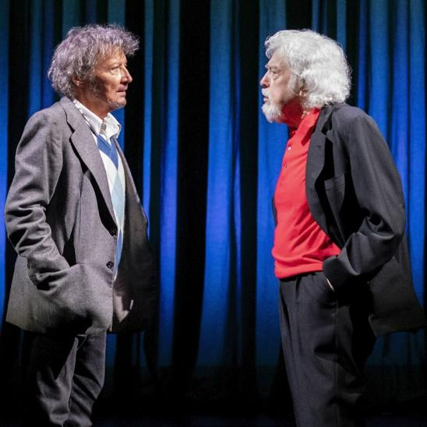**dal 4 al 13 marzo**

**con Glauco Mauri e Roberto Sturno**

**VARIAZIONI ENIGMATICHE**   
 di Eric-Emmanuel Schmitt  
 regia Matteo Tarasco  
 traduzione e adattamento Glauco Mauri



Una partita a scacchi, un thriller psicologico, un incontro-scontro tra due uomini legati alla figura di una donna. Glauco Mauri e Roberto Sturno portano sulle scene italiane Variazioni enigmatiche di Éric-Emmanuel Schmitt.

Abel Znorko premio Nobel per la letteratura per fuggire gli uomini e la volgarità del mondo, si è rifugiato in un’isola sperduta nel mare della Norvegia, in questa solitudine mantiene vivo, attraverso una corrispondenza amorosa che ormai dura da vent’anni, l’amore per una donna misteriosa. Questa solitudine viene interrotta dal giornalista Erik Larsen che, con il pretesto di fargli un’intervista, incontra lo scrittore e come in un thriller dei sentimenti, ritmato da drammatici colpi di scena, due uomini si scontrano in un’alternanza di crudeltà e di tenerezza, di ironia feroce e di profonda commozione: un’intervista che presto si trasforma in un’affannosa e affascinante scoperta di verità taciute.

**PROMOZIONE ENTI CONVENZIONATI**

|  |  |  |  |  |
| --- | --- | --- | --- | --- |
| **SETTORE** | **PREZZO INTERO** | **PREZZO CRAL** | ***SPECIALE PROMO 50% PER TUTTE LE REPLICHE*** |  |
| **Platea** | **€ 30.00** | **€ 24.00** | **€ 15.00** |  |

Orario spettacoli: martedì ore 19.00. Mercoledì, venerdì e sabato ore 21.00. Giovedì e domenica ore 17.00

*\*Tutte le riduzioni sono valide fino ad esaurimento plafond\**

**PER USUFRUIRE DELLE PROMOZIONI È NECESSARIO PRENOTARE TRAMITE**

**UFFICIO PROMOZIONE ▶** [*promozione@ilparioli.it*](mailto:promozione@ilparioli.it) *tel.* *06-5434514dal lunedì al venerdì ore 9.30/13.30 – 14.30/17.30*